新 书 推 荐

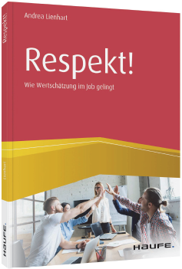
中文书名：《尊重!:如何在工作中获得欣赏》
英文书名：Respect!：How appreciation succeeds on the job
德文书名：Respekt!
作 者：Andrea Lienhart
出 版 社：Haufe
代理公司：ANA/ Susan Xia
页 数：180页
出版时间：2020年10月
代理地区：中国大陆、台湾
审读资料：电子稿
类 型：经管

内容简介：

缺乏欣赏造成的经济损失是巨大的。因病缺勤、老板压力大、员工无精打采每年都会给公司造成巨大损失。长期以来，事实证明，经理和员工相互尊重的公司才是赢家——而且不仅仅是在物质层面上。这是因为欣赏是一种附加价值。相互欣赏的氛围能使工作成为真正的乐趣，并能成为成功和满足的源泉。但它是如何起作用的呢?作者揭示了尊重合作对企业管理在专业实践中的影响。六步模型教会你如何看待自己和他人，在困难的情况下尊重并公平地对待彼此。本书与你一起努力，你将获得许多练习和实际案例的支持。

•六个步骤让你更加尊重自己
•相互尊重的六个步骤
•与他人相处时沉着冷静和接受的基本先决条件
•艰难的情况下
•能够以尊重的态度领导他人
•赏识型企业文化的成功因素

作者简介：

安德里亚-林哈特（Andrea Lienhart）是一位成功的管理培训师、主管和业务教练。在Haufe出版社她出版过给人以指导的“口袋书”，书的标题为:《研讨会、培训、将研讨会带入生活》、《自信地与苛刻的人打交道》。

谢谢您的阅读！
请将反馈信息发至：夏蕊（Susan Xia）
安德鲁·纳伯格联合国际有限公司北京代表处
北京市海淀区中关村大街甲59号中国人民大学文化大厦1705室
邮编：100872
电话：010-82504406
传真：010-82504200
Email：susan@nurnberg.com.cn
网址：http://www.nurnberg.com.cn
微博：http://weibo.com/nurnberg
豆瓣小站：http://site.douban.com/110577/

